Muokattu Kirjastotietokanta

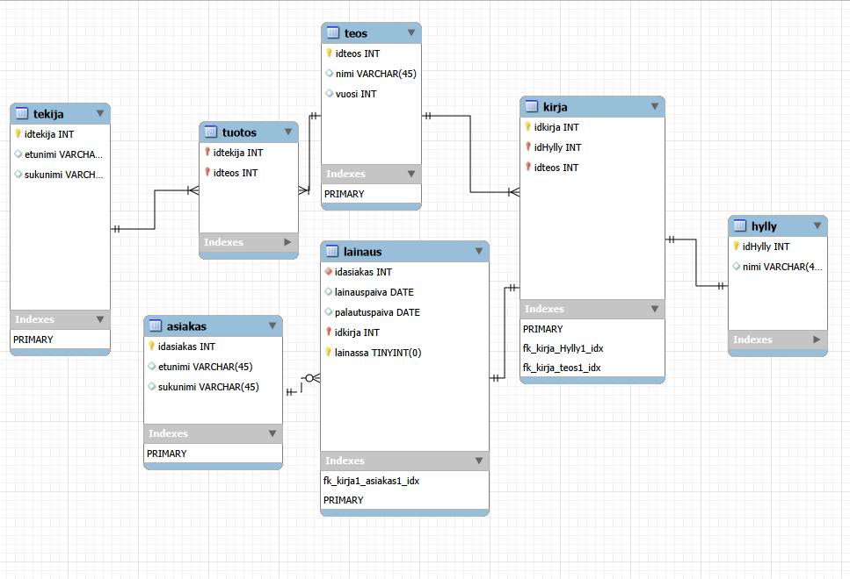

Vastaukset kysymyksiin
ainakin kaksi samaa kirjaa (pitää tallentua eri pääavaimille)

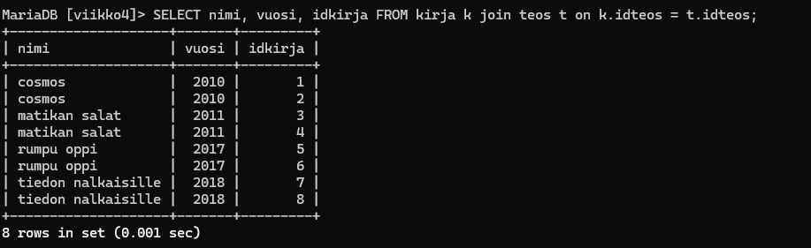

kirja, jossa on useampi kuin yksi tekijä.
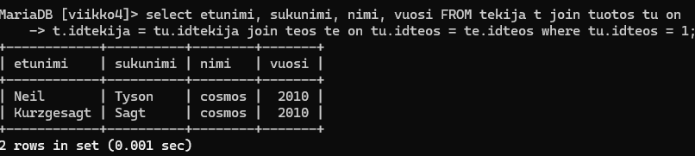
Lainassa vielä olevat kirjat
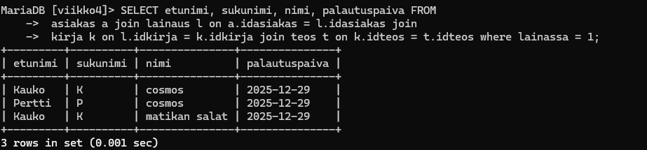
Asiakas yrittää lainata kirjan, joka on vielä lainassa

